Investigación e Innovación
Tecnológica

TALLER N°13

“Experiencia del usuario”

Alumnos(as) | 1.-
Alumnos(as) | 2.-
Alumnos(as) | 3.-
Alumnos(as) | 4.-
Alumnos(as) | 5.-
N° de Grupo: |  |  |  | Profesor: |  | Nota:
Semestre: |  |  |  | Ing. Oscar Christian Medina Carpio
Fecha de entrega: |  |  |  | Hora:

Empatizar
Nombre de la práctica de taller | Empatizar – Mapa de la experiencia del usuario

- OBJETIVOS

- Construye el proceso de uso de tu prototipo acorde a la experiencia de tu usuario.
- Identificar las motivaciones y frustraciones del usuario dentro de las pruebas de uso de tu prototipo.

- MARCO DE TRABAJO

En esta oportunidad utilizaremos un mapa de la experiencia del usuario (Customer journey map) para empatizar de manera sistematizada con los interesados de nuestro prototipo.
Para facilitar el proceso, comparto una hoja de cálculo como ejemplo para que lo puedan utilizar.
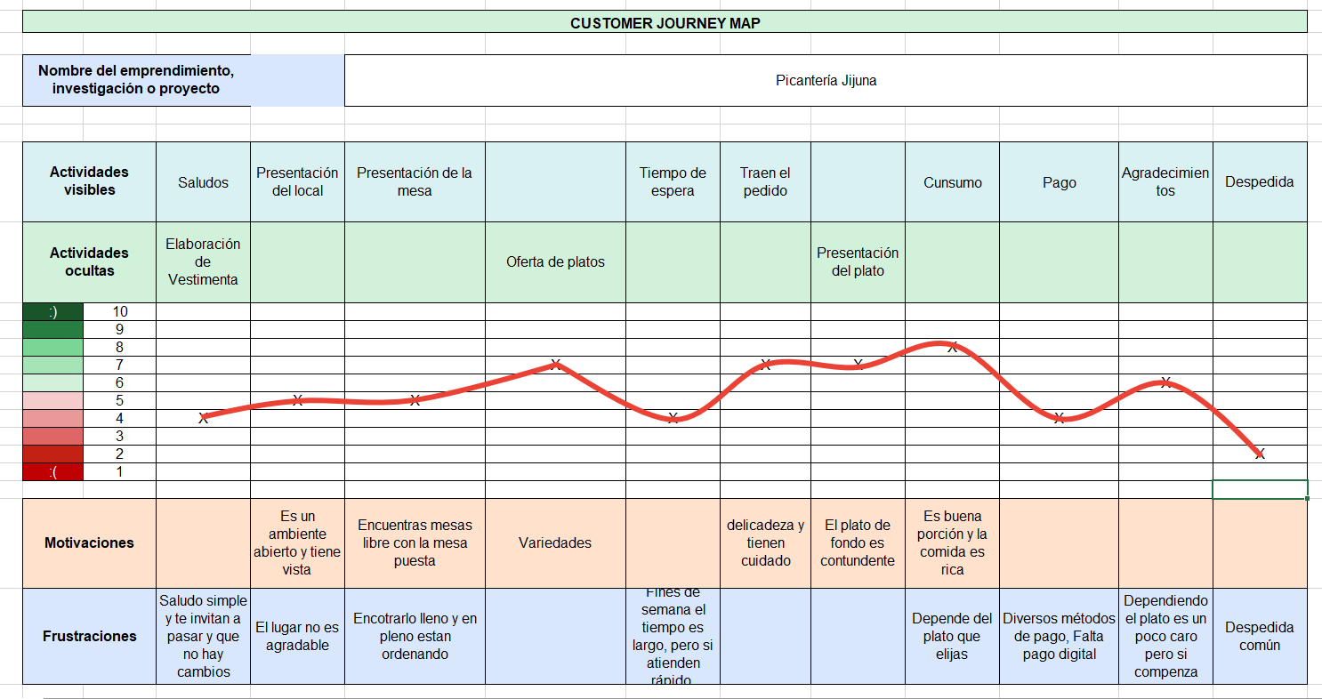
- MATERIAL MULTIMEDIA

Comparte el link de tu hoja de cálculo en drive, también carga el descargable en la tarea del canvas (Es importante tu descargable para validar la entrega de tu trabajo).
Link del drive

- OBSERVACIONES

Indica cuáles fueron las motivaciones identificadas
Indica cuáles fueron las frustraciones identificadas

- CONCLUSIONES

1.-
2.-
3.-

VI. ANEXOS
Comparte los prompts utilizados y los resultados obtenidos.
Ficha 1. Registro para Prompt
Prompt
Resultados

Ficha 2. Registro de uso de herramientas digitales.
Link de acceso
Imagen de evidencia

